MAHASISWA LOLOS SELEKSI TAHAP I
PROGRAM MAHASISWA WIRAUSAHA (PMW)
INSTITUT SENI INDONESIA YOGYAKARTA TAHUN 2014
FAKULTAS SENI RUPA
No. | NAMA | NIM | No. | JURUSAN | NAMA USAHA | ALAMAT
1 | Marendra Mukti Nirbhawa | 1112113024 | 1 | Desain | Hello T-Shirt Yogyakarta | Jl. Imogiri Barat Km. 05Dsn Tajuk, Wojo, Banguntapan, Bantul
2 | Edward Reza Prima | 1111786023
3 | Dimas Christiantono | 1111821023
4 | Nanamg Supriyono | 1212357021 | 2 | Seni Murni | Megantara Craft | Jl. Bantul KM 9 Piringan RT 02 Pendowoharjo Sewon Bantul Yogyakarta 55185
5 | Ajeng Tri Nursanti | 1212325021
6 | Bayu Aprianto | 1212319021
7 | Suryanti | 1211697022 | 3 | Kriya Seni | Rokechi | Prancak Glondong Panggungharjo Sewon Bantul
8 | Resniyanti | 1211677022
9 | Mochamad Rian Hidayat Putra | 1112117024 | 4 | DKV | Ndruwo Art Spaces | Ndruwo 03 No. 67 Bantul Yogyakarta
10 | Makhibul Khaoir | 1112094024
11 | Sularmi | 1211694022 | 5 | Kriya | Larmimzz | Kavling Ngijo sewon Bantul Yogyakarta
12 | Evi Pangestu | 1112260021 | 6 | Seni Murni | Delapan | Perum Perwita Regency Jl. Discuss No. 8 Yogyakarta
13 | Luqi Lukman | 1012146021
14 | Diah Mayang Sari | 1112158024 | 7 | DKV | Cosplay Blacksmith | Jogoripan Panggungharjo Sewon Bantul yogyakarta
15 | Selly Amelia | 1211704022 | 8 | Kriya Tekstil | Sellys Batik | Prancak Glondong No. 18 RT 007 Sewon Bantul Yogyakarta
16 | Gabriel Ricardo Gelael | 1112191024 | 9 | DKV | Frale | Panembahan PB II No. 121 yogyakarta
17 | Novi Riyadi | 1111560024
18 | Oka Randy Mahendra | 1212347021 | 10 | Seni Murni | Pagi Butik | Jl. Parangtritis Perum Sewon Indah c5 Yogyakarta
19 | Bayu Demas | 1212322021
20 | Retno Puspa Wardhany | 1112113024 | 11 | DKV | Noice Pop Up | Jl. Sidomulyo No. 261 Tegalrejo Yogyakarta
Keterangan:
Jumlah Mahasiswa Fakultas Seni Rupa : 20 Mahasiswa
Jumlah Kelompok Usaha Fakultas Seni Rupa : 11 Kelompok Usaha

FAKULTAS SENI PERTUNJUKAN
No. | NAMA | NIM | No. | JURUSAN | NAMA USAHA | ALAMAT
1 | Rifanda Kurniansyah | 1111703013 | 1 | Musik | Li Libro Tea & Snack | Jl. Parangtritis KM 4,5 No. 68 sewon Bantul
2 | Septa Ellfira | 1111705013
3 | Ninfa Cindrawati | 1111332011 | 2 | Seni Tari | Kawung: Art, Culture, and Wisdom | Pendopo Art Space Jl. Lingkar Selatan Tegal Krapyak RT 01 Panggungharjo Sewon Bantul Yogyakarta 55188
4 | Tri Jaka | 1111356011
5 | Ayu Pratiwi | 1111328011
6 | Restu Hermawan | 1210111016 | 3 | Pedalangan | Arjuna | Plono Barat Pagerharjo Samigaluh Kulon Progo
7 | Karnadi | 1210475012 | 3 | Karawitan | Arjuna | Plono Barat Pagerharjo Samigaluh Kulon Progo
8 | Sugiarto | 1210495012
Keterangan:
Jumlah Mahasiswa Fakultas Seni Pertunjukan : 8 Mahasiswa
Jumlah Kelompok Usaha Fakultas Seni Pertunjukan : 3 Kelompok Usaha

FAKULTAS SENI MEDIA REKAM
No. | NAMA | NIM | No. | JURUSAN | NAMA USAHA | ALAMAT
1 | Yundy Eko Priatama | 1110563032 | 1 | Televisi | Pars Pro Toto Motion Pictures | Sawit Rt.3, Sewon, Bantul, Yogyakarta
2 | Fahmi Pramudyo | 1110570032
3 | Bakti Taufikurahman | 1310693032
4 | Dipa Utomo | 1110556032 | 2 | Televisi | Sampan Mimpi | Jl. Pandeyan no. 42, Umbulharjo, Yogyakarta
5 | Eka Wahyu Primadani | 1110551032
6 | Aryudha Fasha | 1210031132
7 | Farida Amalia Dwi Yanti | 1110526032 | 3 | Televisi | After Seconbrand | Prancak Dukuh Panggung Harjo Sewon Bantul
8 | Candrawati Sulaiman | 1110522032
9 | Shabrina Ophelia | 1110586032
10 | Sigit Setya Kusuma | 1110565031 | 4 | Fotografi | Tote Bag Lukis | Kavling Ngijo
11 | Isna Kurniawati | 1110555031
12 | Deviana Ita Purwanti | 1110559031

Keterangan:
Jumlah Mahasiswa Fakultas Seni Media Rekam : 12 Mahasiswa
Jumlah Kelompok Usaha Fakultas Seni Media Rekam : 4 Kelompok Usaha

Keterangan:
Jumlah total Mahasiswa : 40 mahasiswa
Jumlah total Kelompok Usaha : 18 kelompok usaha

Kepala Pusat Pengembangan Karir dan
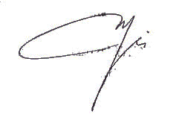
Kewirausahaan

Dra. Titiana Irawani, M.Sn
NIP 19618241989033001

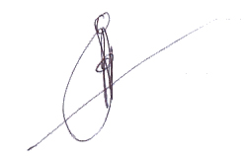Yogyakarta, 18 Juni 2014
Kepala Bidang Kewirausahaan

Lutse Lambert Daniel Morin, S.Sn., M.Sn
NIP 197610072006041001
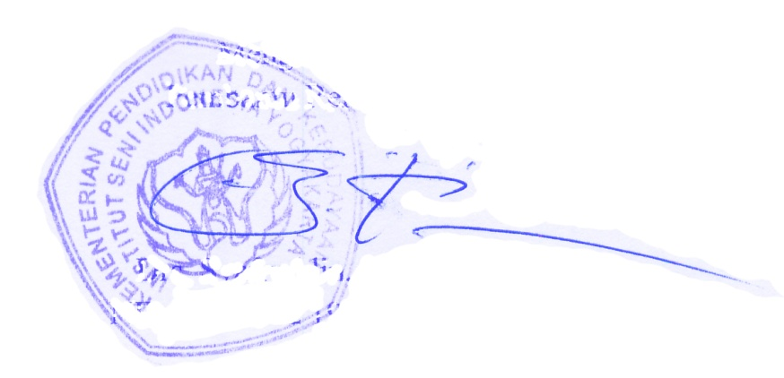

Mengetahui:
Pembantu rektor III

Drs. Syafruddin, M.Hum
NIP 19540821981031004

